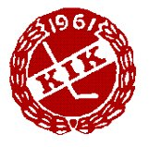
Poolspel U10 i Kungsör 20/1

Matchtid: 2x15min 90 sekunder tut byten helplan
Lagen: Kungsörs IK, IFK Arboga, Köping HC & Enköping SK HK

KL Hemma Borta
9.00 Kungsörs IK - IFK Arboga
SPOLNING
10.30 Köping HC - Enköping SK HK
SPOLNING
12.00 Köping HC - IFK Arboga
SPOLNING
13.30 Kungsörs IK - Enköping SK HK

